焦作市2013届高三第一次模拟考试
文科综合能力测试

本试卷分第Ⅰ卷（选择题）和第Ⅱ卷（必考题和选考题两部分）。考生作答时，将答案答在答题卡上（答题注意事项见答题卡），在本试题卷上答题无效。考试结束后，将本试题卷和答题卡一并交回。
第Ⅰ卷（选择题 140分）
本卷共35小题，每小题4分，共140分。在每小题给出的四个选项中，只有一项是符合题目要求的。
专家认为，在全球气候变暖和低碳经济备受关注的大背景下，未来属于新能源技术领先的国家。完成1～2题。
1．在低碳经济时代，下列工业部门受益最大的可能是
A．造船工业 B．电子工业 C．核电工业 D．服装工业
2．若现阶段我国生产大量使用清洁能源乙醇（由粮食及各种植物纤维加工而成）作为汽车燃料，将对我国产生的显著影响有
①优化能源消费结构 ②提高能源利用率
③减轻耕地压力 ④调整种植业结构
A．①② B．②③ C．③④ D．①④
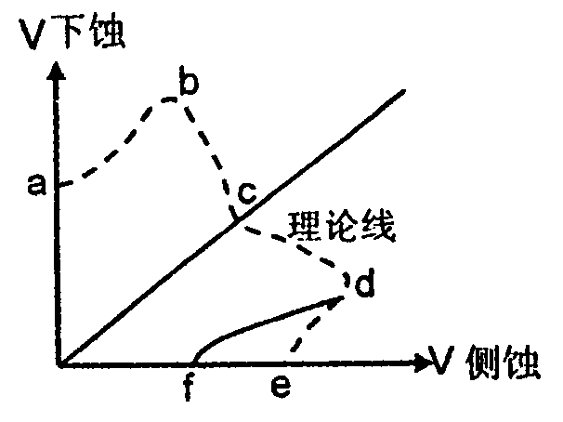
图中虚线是地壳运动较稳定条件下的河流从上游到下流下蚀速度与侧蚀速度的理论关系示意图，读图完成3～4题。
3．一般情况下，“V”型河谷在哪段曲线代表的河
段上最典型
A．ab B．cd
C．de D．df
4．df线最可能代表下列哪条河流的一河段
A．鄂毕河 B．圣劳伦斯河
C．黄河 D．湄公河
下图为2012年1月12日至2月9日我国某地气象站每天早晨8时积雪深度、无雪地温和雪盖地温（有积雪覆盖的地面温度）变化统计图。积雪隔绝了地面与大气，阻止了它们之间的热量交换，能够保住土壤的热量。读图完成5～6题。
5．图中表示积雪深度、无雪地温、雪盖地温变化的三条曲线依次是
A．甲、乙、丙 B．丙、乙、甲 C．甲、丙、乙 D．乙、丙、甲
6．下列时间段内，积雪量变化最大的是
A．1月16日～17日 B．1月20日～21日
C．1月27日～28日 D．1月28日～29日
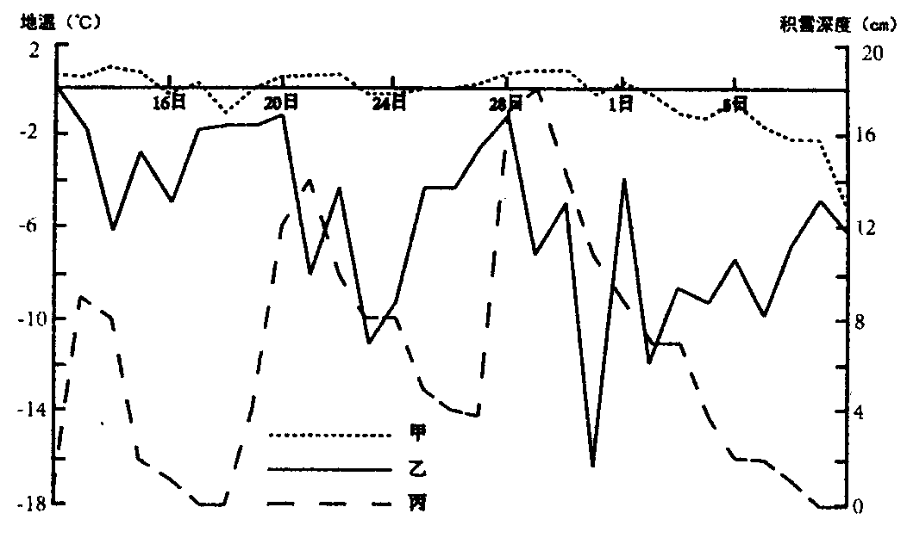
下图中四图为某区域24小时内不同时刻的海平面气压分布图。读图完成7～8题。
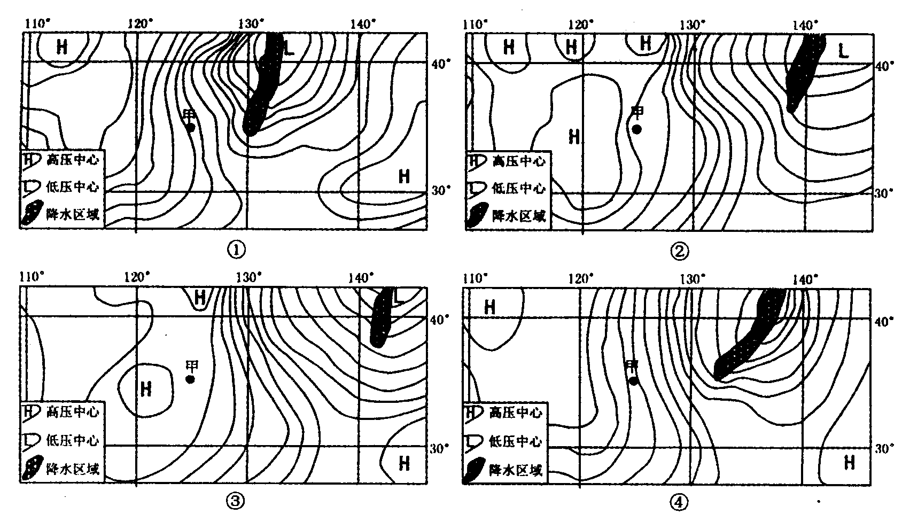7．根据天气系统的发展过程，四幅天气图的先后排序为
A．③④②① B．③②④① C．①④②③ D．②①④③
8．图示时期，甲地风向的变化是
A．偏北风转偏南风 B．西南风转偏南风
C．西北风转西南风 D．风向变化不大
图a为澳大利亚部分区域示意图，图b为图a中①、②、③三地的气候统计图。读图完成9～10题。
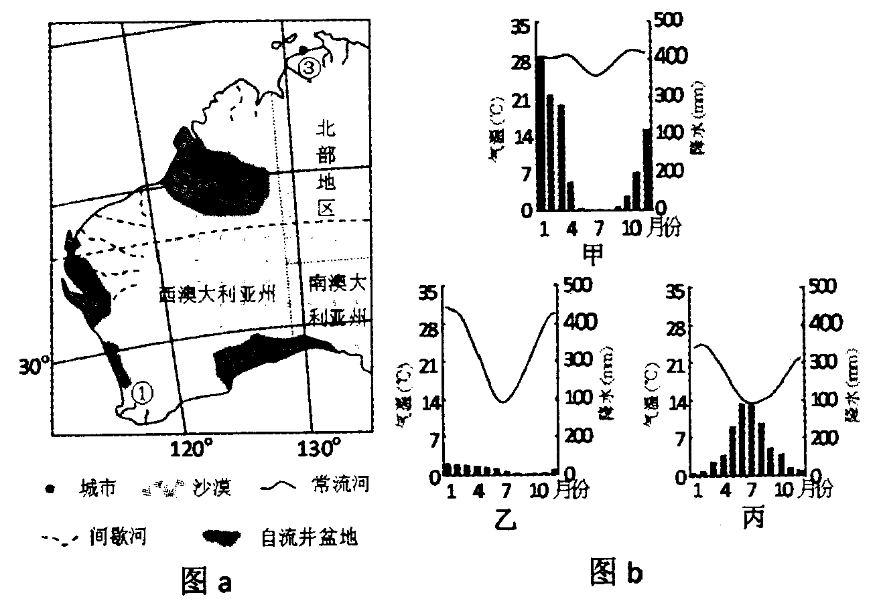
9．图a中①、②、③分别对应图b中的
A．甲乙丙 B．丙乙甲 C．丙甲乙 D．甲丙乙
10．关于图a中①、②两地水资源说法正确的是
A．②地水资源较①地丰富 B．②地地表水较①地丰富
C．两地均有丰富的水资源 D．①地地表水集中在7月
下图是运用某种地理信息技术来选址的工作流程图。读图完成11题。
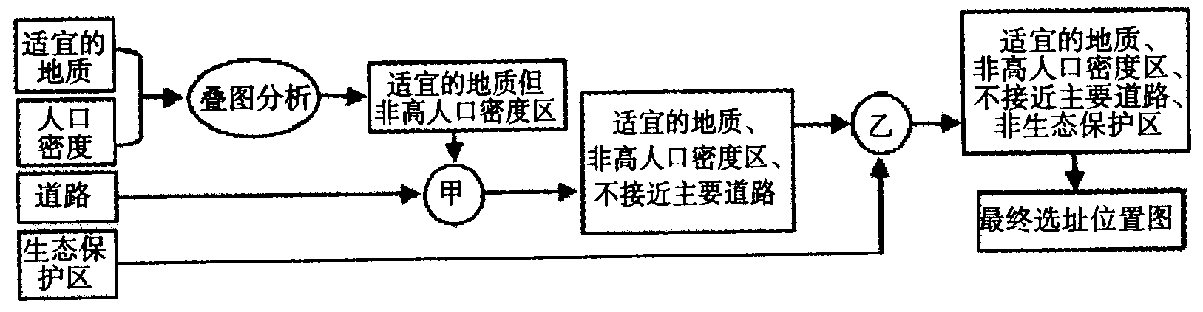
11．最有可能采用图示流程进行选址的设施是
A．地下水天然入渗补给区 B．汽车加油站
C．大型游乐园 D．放射性废弃物储存场
12．2011年某企业生产A商品200万件，价值总量为2200万元；2012年该企业通过技术革新，劳动生产率提高25％，并推动行业劳动生产率提高10％。假设其他条件不变，2012年这个企业全年生产的A商品的价值总量为
A．2200万元 B．2500万元 C．2750万元 D．3025万元
13．前不久，温家宝总理在浙江考察经济运行时强调，中国是人口大国，劳动密集型企业将长期存在，他们的发展与人民生活密切相关。对劳动密集型企业和中小企业，要落实好扶持政策，减轻企业负担。这是因为，劳动密集型企业和中小企业
①最能与社会主义市场经济的发展相适应
②在促进经济增长、增加就业等方面具有不可替代的作用
③是我国社会主义公有制经济的重要组成部分
④能增加劳动者个人收入和国家税收
A．①③ B．①④ C．②③ D．②④
14．新一轮制造业“争夺战”正在全球打响，部分制造业巨头从中国内地撤离。一向以物美价廉取胜的中国制造业“低端制造、低成本竞争、低附加值出口以及技术空心化”的问题日益显露。在成本增加、市场环境恶化的双重挤压下，中国制造业正面临“增收不增利”的“利润悬崖”。跨越“利润悬崖”中国制造业需要
①从单纯生产制造向生产研发销售相结合，实现转型升级
②生产市场需要的一切东西，为市场而生产
③从贴牌加工向创立自主品牌转型
④降低生产成本，以低于成本价销售商品
A．①③ B．②④ C．③④ D．①②
15．“十一五”期间我国政府致力于改善民生，中央财政向民生领域倾斜力度逐年增大。这表明
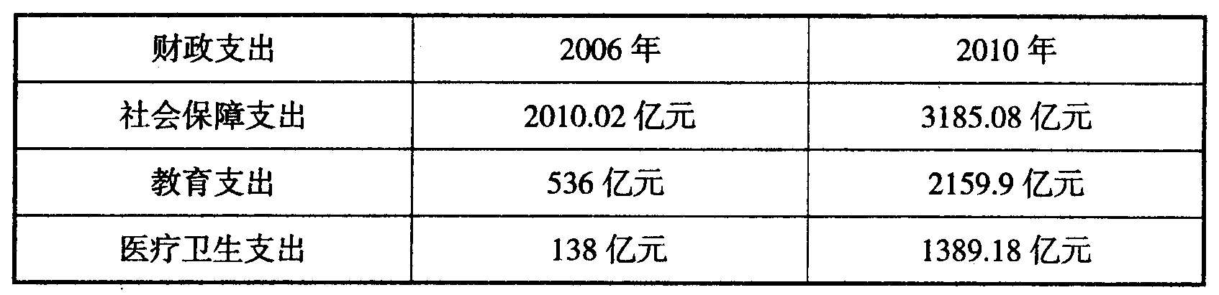 ①我国坚持了以人为本的科学发展观 ②财政具有促进国民经济平稳运行的作用
③取之于民、用之于民是税收的根本特征 ④财政具有促进社会公平、改善人民生活的作用
A．①③ B．②③ C．①④ D．②④
16．目前，我国东部产业向中西部转移渐成气候。在劳动力成本、内部交易成本攀升及环境压力的影响下，东部需要开拓新的发展空间和市场。但是一些高能耗、高污染企业乘机西迁，给西部生态环境等带来不少危害。中西部承接东部产业要
①符合世界经济格局变化与我国经济发展方式转变的趋势
②始终把改善民生作为一切工作的出发点和落脚点
③不顾一切发展经济，把经济增长作为一切工作的核心
④以保护本地企业为主，坚决维护本地企业的利益
A．①② B．③④ C．①③ D．②④
17．当今综合国力竞争的一个显著特点是文化的地位和作用更加凸显，越来越多的国家把提高文化软实力作为发展战略的重要内容。从一定意义上说，谁占据了文化发展制高点，谁拥有了强大文化软实力，谁就能够在激烈的国际竞争中赢得主动。要提高我国的文化软实力
①必须坚守中华文化传统，摈弃日益没落的网络文化
②就要建设社会主义核心价值体系，提高全民族的文化素质
③就要立足中国特色社会主义实践，吸收世界先进民族一切文化成果
④就要积极推动中华文化走向世界，增强中华文化的国际影响力
A．①② B．③④ C．①③ D．②④
18．中共十八大报告中提出“让人民监督权力，让权力在阳光下运行”，这有利于
①健全权力运行和监督体系 ②促进党和政府科学、民主执政
③推进社会主义民主政治建设 ④有利于保证人民直接行使国家权力
A．②④ B．①③ C．①② D．③④
19．2012年9月8日至9日，亚太经合组织第二十次领导人非正式会议在俄罗斯举行。会议发表的《融合谋发展，创新促繁荣》宣言强调，在2015年年底前，各方应避免为投资、货物和服务贸易增设新的壁垒。与会各方之所以能够达成这一共识，是因为
A．谋发展、促繁荣符合各方的利益
B．统一的亚太地区大市场已经建立
C．维护他国利益是实现自身利益的前提
D．公正合理的国际新秩序初步形成
20．中共十八大报告指出“必须继续积极稳妥推进政治体制改革，发展更加广泛、更加充分、更加健全的人民民主。”从哲学上讲，这是因为
A．生产关系一定要适应生产力的发展状况
B．社会存在的变化必然引起社会意识的变化
C．改革是解决社会基本矛盾的根本方式
D．上层建筑对经济基础具有反作用
21．2012年12月31日，中国气象局发布了2012年度全国主要农业气象灾害及其影响综述。今年我国极端天气引发的自然灾害频繁发生，给人民的生命和财产安全造成重大损害。但是，在同自然灾害作斗争的过程中，人们也加深了对自然规律的认识和把握，从而更科学地利用自然为生活和社会发展服务。这表明
A．同一事物在不同的发展阶段有不同的矛盾
B．已经获取的真理在实践过程中不断被推翻
C．矛盾双方在一定条件可以相互转化
D．主观能动性对客观规律的形成有制约作用
22．近期，中央电视台综合频道在新闻时段，连续报道了“最美乡村医生”群体。广大乡村医生是8亿农民的健康守护神，多年来，他们一直都在十分艰苦的工作条件下，扎根基层，甘于奉献，为保障农民群众的身体健康及农村卫生事业的发展做出了重要贡献。宣传乡村医生是因为他们
①把保障人民群众的身体健康作为自己最高的价值追求
②为了人民群众的身体健康只贡献不索取
③通过自己的辛勤劳动为社会和农民群众做出了无私奉献
④是新时期社会主义劳动者
A．③④ B．①③ C．①② D．②④
23．玛雅预言的“世界末日”已破产，我们能否继续以轻松和乐观的心态去看待另一个世界末日预言?——我们的地球正遭受着历史上从未有过的过度开发和破坏，水源被破坏，空气污浊，资源过度开发，能源日益枯竭，温室气体异常，极端气候频发……有人说，将来的世界末日是我们人类自己毁灭了自己。这警示我们
①要关注量的积累 ②要把握时机促成质变
③要用联系的观点看问题 ④事物的外部矛盾才是事物发展的根本动力
A．①② B．③④ C．①③ D．②④
24．《资治通鉴》第191卷记载：“建成、元吉至临湖殿，觉变，即跋马东归宫府。世民从而呼之，元吉张弓射世民，再三不彀，世民射建成，杀之。”史称“玄武门之变”。 高祖李渊被逼退位，李世民登上皇位，他的做法违反了
①孔子倡导的“礼” ②董仲舒的“三纲五常”
③西周确立的宗法制 ④唐朝的选官制度
A．①②③ B．①②④ C．①③④ D．②③④
25．《后汉书》记载，东汉时，有个叫赵宣的人，葬亲后不久，就关闭墓道，在墓道中守丧20年，博得“乡邑称”的美名，“州郡数礼请之”，他推托。太守亲自登门求见，才知其有五个孩子，都是在守墓期间生的，太守大怒，以“诳时惑众，诬污鬼神”将其治罪。这个事件主要反映
A．汉朝选官主要依据儒家思想 B．九品中正制存在明显弊端
C．汉朝注重对官员的监督 D．汉朝选官注重孝行与廉德
26．明代一老者说：“世人尽道读书好，只恐读书读不了!读书个个望公卿，几人能向金阶走?……农工商贾虽然贱，各务营生不辞倦。”这一观念出现的根本原因是
A．商品经济发展 B．理学统治地位动摇
C．专制主义强化 D．科举录取人数太少
27．“如被告因疾病或年老不能出庭，原告应提供交通工具，但除自愿外，不必用有篷盖的车辆。……如诉讼当事人为富有者，则担保其按时出庭的保证人，应为具有同等财力的人；如为贫民，则任何人都可充任。”这则材料可用来论证《十二铜表法》的哪一特点
A．考虑周全，力求审判公正 B．宽容忍让，代表弱势群体
C．条文明晰，限制贵族专横 D．司法不公，强者富人胜诉
28．有位学者把17世纪40年代明朝崇祯帝和英国查理—世两位君主的暴亡，视为两个民族历史的一个楔子——世界的天平开始失衡，西方的崛起、东方的没落明显加快。其观察问题的着眼点在于
A．政权发生更替 B．社会形态转变
C．国力对比变化 D．文化途径迥异
29．斯塔夫里阿诺斯在《全球通史》中指出：19世纪20年代，总共才有14．5万人离开欧洲，19世纪50年代，有大约260万人离开欧洲。导致欧洲人离开家乡的根本原因是
A．移民在欧洲受到种种政治迫害
B．医学的进步导致欧洲人口的急剧增加
C．铁路和汽船为其提供了便利的工具
D．工业革命在欧洲的逐步展开
30．有学者认为，传统中国近代史研究的价值标准可以归结为四条：以农民为主体的群众运动、暴力革命、反对帝国主义、反对封建主义。若按这四条标准来评价下列历史事件有可能得到完全肯定评价的是
A．维新变法运动 B．太平天国运动 C．义和团运动 D．辛亥革命
31．梁启超在给康有为的信中写道：“中国数千年之腐败，其祸及于今日，推其大原皆必自奴隶性来，不除此性，中国万不能立于世界万国之间”。“而自由云者，正使人知其本性，而不受钳制与他人，今日非施此药，万不能愈此病”。其中，“病”和“药”分别指
A．专制、共和 B．腐败、民主 C．愚昧性、科学 D．奴隶性、自由
32．有人把中国农村经济体制改革概括为“分田在家单干”、“离土不离乡”和“离土又离乡”三个阶段。其中“离土不离乡”为农民致富和国家实现工业化、现代化开辟了一条新路，它是指
A．建立农业生产合作社 B．实行家庭联产承包责任制
C．发展乡镇企业和非农产业 D．农民进城务工
33．下图为威廉·兰格《世界史编年手册》的一页。据此，对当时世界局势认识最准确的是
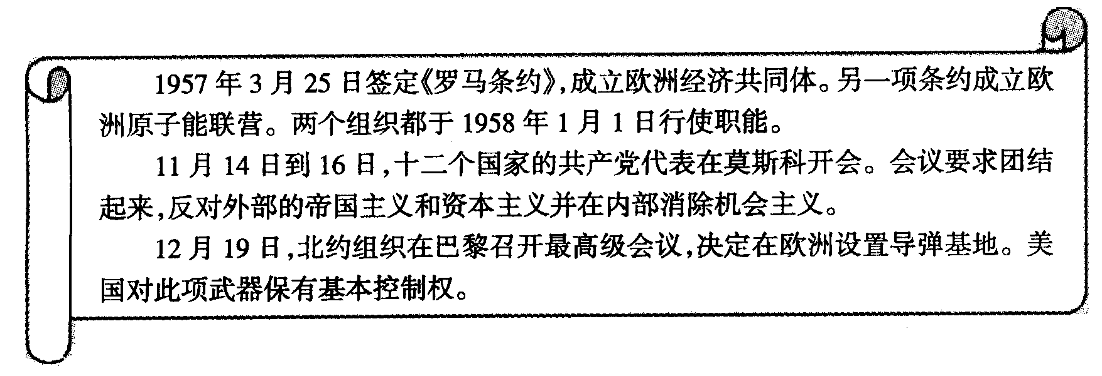
A．美苏两极完全控制了世界
B．世界处在美苏冷战格局之中，但新的力量已经孕育
C．北约和华约已经进入战争状态
D．资本主义和社会主义阵营对峙局面出现
34．奥巴马访华期间，曾在上海演讲时说：“贸易在许多方面影响人民的生活，比如美国电脑中许多部件，还有穿的衣服都是从中国进口的，我们向中国出口中国工业要使用的机器，这种贸易可以在太平洋两岸创造更多的就业机会，让我们的人民过上质量更高的生活。”这最能体现的是
A．中美合作共同应对经济危机 B．和平与发展是时代潮流
C．经济全球化趋势的积极影响 D．需要加强中美间的贸易往来
35．“从19世纪30年代后期开始，新古典主义与浪漫主义之间的冲突被另一个问题所取代，即对艺术的社会价值的疑问。人们想‘如实’地表现这个世界……”下列作品中能够“‘如实’地表现这个世界”的是
A．《人间喜剧》 B．《唐璜》 C．《巴黎圣母院》 D．《等待戈多》

第Ⅱ卷 （非选择题 160分）
本卷包括必考题和选考题两部分。第36～41题为必考题，每个试题考生都必须做答。第42～47题为选考题，考生根据要求做答。
（一）必考题
36．阅读图文材料，完成下列问题。（28分）
材料一 甲国是世界主要产棉国和出口国，是该地区人口最多、人口密度最大的国家。具有将欧亚交通线连为一体的发达的交通基础。劳动力素质较高，且工资水平较低。能源价格相对低廉。为了促进纺织及相关产业的投资活动，出台了一系列优惠政策。
材料二 下图是中亚五国区域图和M地各月气温降水量统计图。
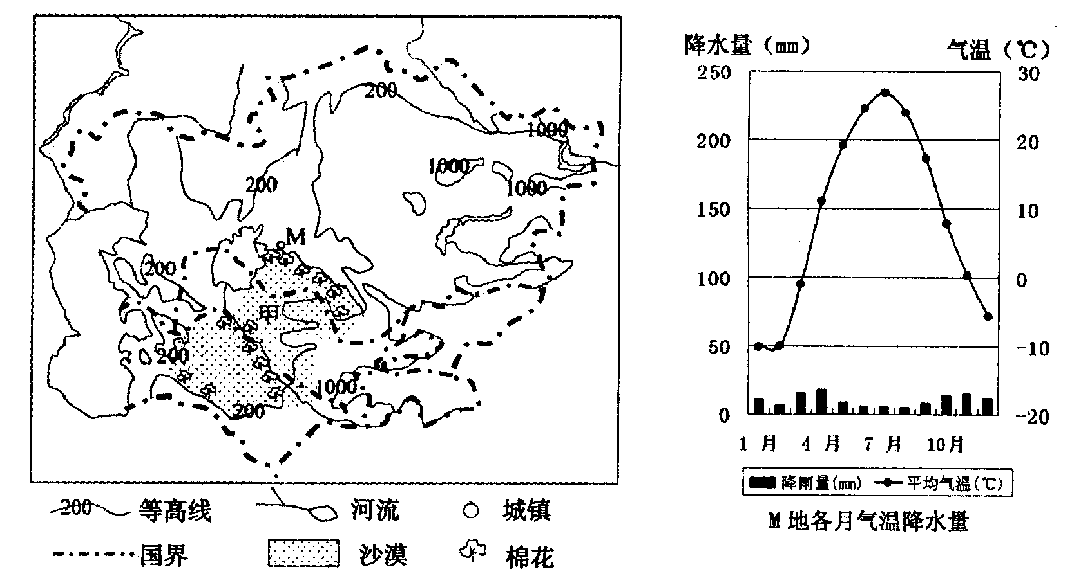
（1）从地理位置和地形角度分析该地区的典型气候特点。（6分）
（2）分析我国向甲国投资纺织工业的有利条件。（10分）
（3）运用地理环境整体性的原理，分析说明图中棉花种植区水资源利用不当对地理环境产生的影响。（12分）

37．阅读图文材料，完成下列问题。（18分）
材料一 我国近年来积极采取包括发展新能源在内的措施应对全球气候变化。木薯是喜高温、不耐霜雪作物，其对土质的要求低，耐旱、耐瘠薄，可充分利用边际性土地（指基本不适合种植粮、棉、油等作物的土地）。现在木薯成为生物质能源燃料乙醇（新能源）的重要原料，由于技术限制，在乙醇生产过程中，耗水量大，污染也较大。
材料二 木薯与其它农作物生产酒精的经济性比较表。
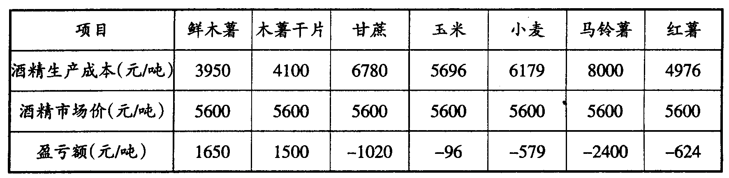
材料三 某省级行政区年均温分布图。
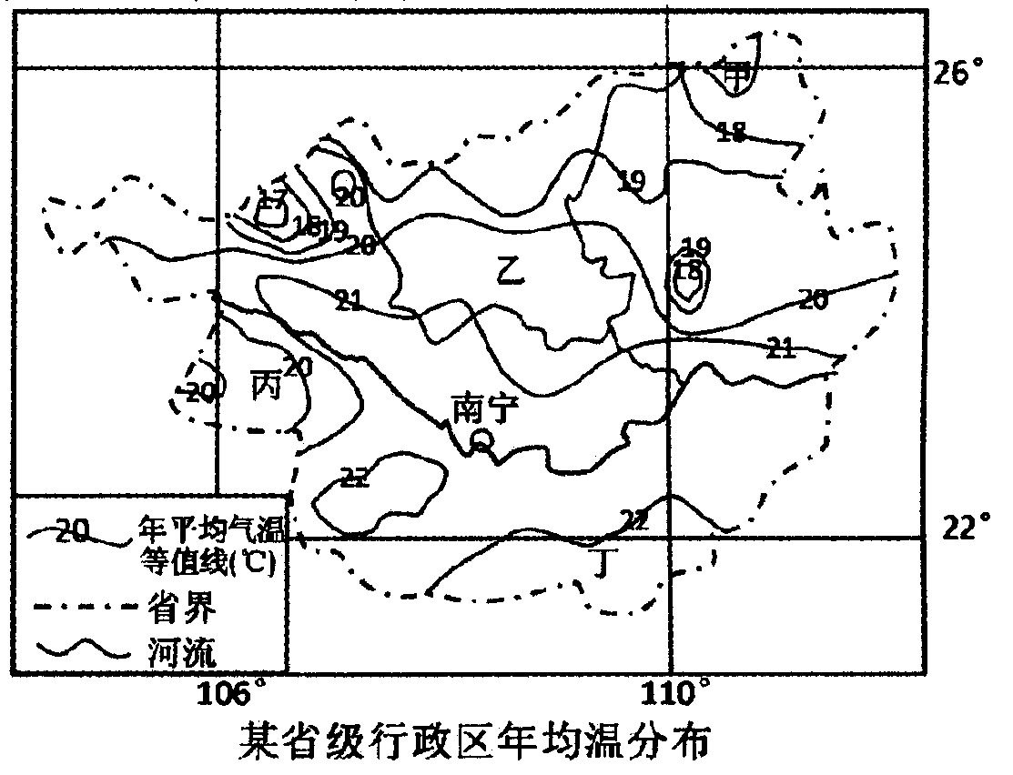
（1）阅读材料，选出图中甲乙丙丁四地中最适宜种植木薯的地区，并分析其大量种植木薯的自然原因。（10分）
（2）有学者建议我国大面积推广木薯种植并发展木薯乙醇工业，你是否赞同，并说明理由。（8分）

38．（26分）阅读材料，完成下列各题。
材料一 11月11日，被戏称为“光棍节”，商家藉此创造出购物狂欢节。2012年的“双十一”，网上商城“全场五折、免费包邮”的优惠幅度勾起了消费者的购买欲望。据统计，天猫“双十一”促销的支付宝总销售额达191亿，同比增260％，如此巨大的销售额同时也意味着比以往更多的快递包裹，快递业面临着有史以来最为严峻的“春运”考验，“双十一”不再是电商行业一家独食，对快递行业也是一次机遇和大考。
材料二 2011年我国网上零售总额约为7825亿元，同比增长53．7％，占社会零售消费总额的4．2％，天猫“双十一”并不仅仅是一场电商大战，而是新商业模式与传统商业模式之间的大战。以电商为代表的新商业生态系统对于传统商业生态系统将会开展一次革命性的颠覆。但是，网购却进一步强化了中国消费者单一维度唯价格是从的陋习，拖着中国的电子商务公司集体远离健康毛利。消费者还发现多家电商在此次促销中，明显“雷声大雨点小”，双十一前商品普遍涨价，促销中实际折扣并不大，有的商品只便宜了1元。至于以次充好的商品质量问题更是让消费者头疼。
（1）材料一反映了什么经济现象? （4分）结合经济生活的有关理论，说明网络销售的快速发展对我国经济社会有什么积极作用? （10分）
（2）结合材料二，运用政治生活相关理论分析，面对我国网络销售新形势、新情况，政府应如何行使组织经济建设的职能? （12分）

39．（26分）阅读材料，完成下列各题。
“开着宝马喝污水，是对现代化的讽刺”，环境保护部部长周生贤的话让人警醒。曾经，我们一度将大自然的馈赠视作理所当然，一味地向自然索取，来换取经济的快速发展，却忽略了生态环境本身的价值。实践证明，以污染环境和过度消耗自然资源为代价的增长是不可持续的，“先污染，后治理”，或者“边污染，边治理”的发展方式是得不偿失的。比如说，近几年，由环境污染引发的若干群体事件，不但有损政府的公信力，还表明由环境恶化引发的种种问题，已成为制约经济社会持续发展、影响社会和谐安定的重大因素之一。
党的十八大报告指出：“把生态文明建设放在突出地位，融入经济建设、政治建设、文化建设、社会建设各方面和全过程，努力建设美丽中国，实现中华民族永续发展。”“必须树立尊重自然、顺应自然、保护自然的生态文明理念”，“坚持节约优先、保护优先、自然恢复为主的方针，着力推进绿色发展、循环发展、低碳发展，形成节约资源和保护环境的空间格局、产业结构、生产方式、生活方式，从源头上扭转生态环境恶化趋势，为人民创造良好生产生活环境，为全球生态安全作出贡献”，“要按照人口资源环境相均衡、经济社会生态效益相统一的原则，控制开发强度，调整空间结构，促进生产空间集约高效、生活空间宜居适度、生态空间山清水秀，给自然留下更多修复空间，给农业留下更多良田，给子孙后代留下天蓝、地绿、水净的美好家园”。
（1）结合材料，从文化生活的角度，说明我们倡导生态文明理念的必要性。（12分）
（2）结合材料，运用唯物论的有关原理，说明我们应如何进行生态文明建设? （14分）

40．（25分）20世纪30年代，我国学界发生了一场经济发展模式之争。这场争论深刻地影响了当时政府的政策选择，也对当今我国现代化建设提供了有价值的历史借鉴。
阅读材料，结合所学知识，回答问题
材料一 中国现代化应采取什么方式呢?……我以为个人主义的资本主义早已过去，本世纪各国的资本主义都是“受节制的资本主义”。所谓节制的资本主义，即一切经济事业受政府的节制或限制，甚或由政府自办，这与亚当·斯密之自由放任政策完全相反。中国今日之现代化宜急起直追，努力进行，决非私人资本所能办到。何况民穷财尽，私人资本寥寥无几呢?……我们若采个人主义的方式，我们必收个人主义的资本主义之一切恶果，我们又何苦重走别人已经走错过的道路呢?……受节制的资本主义……换句话说，即是统制经济。
——张素民《中国现代化之前提与方式》 《申报月刊》 民国二十二年七月

材料二 我国今日……财富之增加，非实行个人主义，殆无由达其目的也。……获得Gain（利益）为人类本性，现代化之障碍，既已除去，人民必乐于经营企业；获利愈多，则人民皆自动的投资，不患资本之无着。如果实行……统制经济，则人民之获利之希望小，甚而竟致灭绝，则资本之本源，更形缺少，所谓新生户方法新企业等，皆将成为泡影，国人将永远陷于穷困而莫能自拔矣。或曰：在欧美各国因生产过剩而生恐慌，中国私人资本主义发达后，货物将缺乏市场，奈何!……生产发达后，购买力提高，以我国人口之众，地域之大，岂尚不能容纳各种货物乎?
——唐庆增《中国生产之现代化应采个人主义》 《申报月刊》 民国二十二年七月
（1）根据材料一、二指出张、唐两位学者主张的不同之处，并根据材料概括他们各自主张的理由。（10分） 结合史实简析这场争论兴起的时代背景。（4分）
材料三 四联总处（即中国、中央、交通、农民四银行联合办事总处的简称）核办贴放业务的重点是工矿业贷款。……以大后方工矿生产能力而论，如以1938年总生产指数为100，1943年已增至375％ ……民营企业……大多设备简陋、资本薄弱……有人估计，1944年国统区工厂倒闭率是82％，或被官僚资本鲸吞。
——杨菁《四联总处与战时金融》 《中华民国史新论》
材料四 在政府里任职的许多官吏，他们认为中国经济的发展只有依赖政府，靠政府直接经营的工业矿业以及其他的企业。……在过去的二十年中，他们把持了中国的矿业，对于私有企业（大多是民国初年所创办的私有企业）蚕食鲸吞，或则被其窒息而死。……现在想起应该有个公开忏悔。 ——胡适《从<到奴役之路>说起》
（2）结合材料三、四，概述抗日战争时期南京国民政府在工矿业方面实施的经济措施及其效果。（6分）
（3）综合上述材料，从市场和政府在经济发展中的作用的角度，指出这场经济发展模式之争的实质。（2分）概括这场争论及其影响对当代中国现代化建设的启示。（3分）

41．（12分）阅读材料，回答问题。
斯塔夫里阿诺斯在《全球通史》“西方据优势地位时的世界，1763—1914年”中写道：“从1763年至1914年的一个半世纪，作为欧洲获得对世界大部分地区的霸权时期，在世界历史进程中据有显著地位。1763年时，欧洲仅在非洲和亚洲有一些沿海据点，还远远不是世界的主人。然而到1914年时，欧洲诸强国已吞并整个非洲，并有效地建立了对亚洲的控制……欧洲之所以能进行这种前所未有的扩张，是因为其现代化进程一直在继续和加速。这一进程早在文艺复兴、宗教改革、技术发展、资本主义企业的建立、国家建设和海外扩张以前就已开始。上述这些引起了以三大革命的形式表现出来的连锁反应。三大革命——科学革命、工业革命和政治革命给了欧洲以不可阻挡的推动力和力量。”
请论证材料中关于欧洲扩张或其推动力的观点。（12分）
（要求：围绕材料中的某一观点展开论述；观点明确，史论结合）

（二）选考题
请考生在第42、43两道地理题中任选一题作答，如果多做，则按所做的第一题计分。做答时用2B铅笔把所选题目的题号涂黑。
42．（10分）[自然灾害及其防治]
材料 在水气充足、大气层稳定的情况下，如果接近地面的空气冷却至某程度时，空气中的水气便会凝结成细微的水滴悬浮于空中，使地面水平的能见度下降，这种天气现象称为雾。下图中图a为重庆地区简图，图b为重庆月均温和浓雾发生频率图。
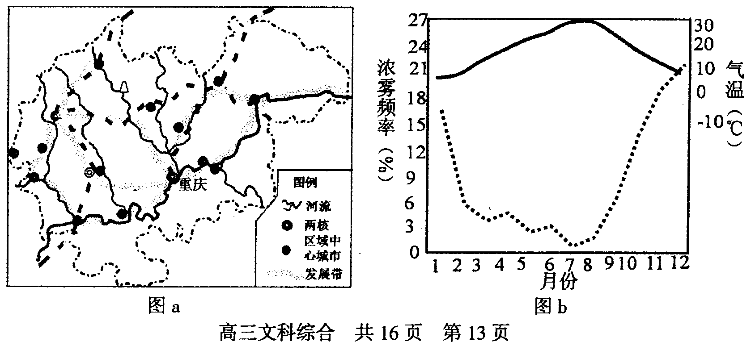 阅读上述材料，指出重庆市浓雾出现的主要季节，根据材料结合所学知识分析该季节浓
雾多发的主要原因。

43．（10分）[环境保护]
材料 丹江口水库集水区为南水北调中线水源区。据《中国环境发展报告（2012）》，富营养化是丹江口水库水质的主要威胁。下图为南水北调中线水源区示意图，表a为水源区土地利用类型的面积比例表。
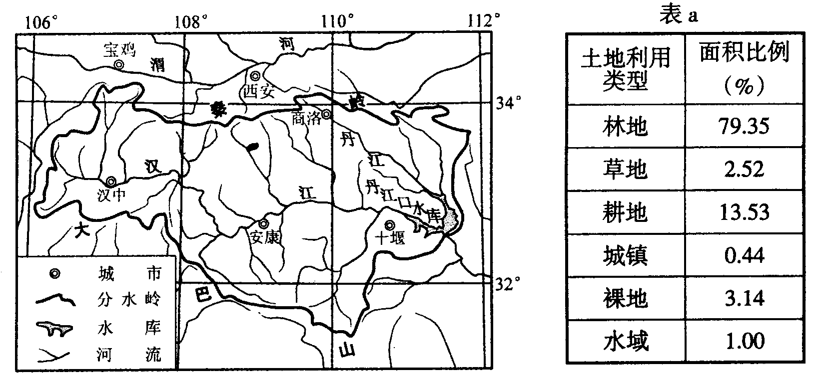
为保护南水北调水源区水质，防治水体富营养化，你认为哪些土地利用类型可能会对水源区水质产生负面影响并说明理由。

请考生在第44、45、46、47四道历史题中任选一题作答，如果多做，则按所做的第一题计分。做答时用2B铅笔把所选题目的题号涂黑。
44．（15分）[历史上重大改革回眸]
材料一 （路德等改革家）提出改革婚姻制度的主张，具体内容是：制订新的婚姻法规，废除秘密婚姻（秘密婚姻原指男女两人在教士面前互换婚誓后所构成的正式婚姻，它不经过婚礼，也不需要取得父母的同意和公众的承认），政府的世俗法庭批准婚姻或由经政府授权的教会法庭来审核批准婚姻登记等。新的婚姻法规定，结婚不再属于宗教七大圣仪之一。
材料二 新教的婚姻改革家们在付诸实践的时候比较保守，往往没有家长同意的签字就不给办理结婚登记，这使得父母们实际上控制了儿女的婚姻。新教徒视婚礼为大事，强调必须举行公开的婚礼，并且一定要有证婚人，才算完成了结婚。
——以上材料均摘自史仲文、胡晓林《世界近代前期宗教史》
（1）据材料一、二，概括新教徒结婚的条件。（6分）
（2）在婚姻改革前后，婚姻的主导力量发生了怎样变化?上述婚姻改革对西欧社会产生怎样的积极影响? （9分）

45．（15分）[20世纪的战争与和平]阅读下列材料，回答问题。
材料一 不论我们如何同情一个强邻压境下的小国，我们决不能使整个大英帝国仅仅为了它而陷入一场大战。……我们的外交政策是绥靖政策，我们必须以同独裁国家建立关系为目标，这将导致欧洲的和解，并造成稳定感。 ——英国首相张伯伦的言论
材料二 因此，俄国的危难就是我们的危险，也是美国的危险……（英国）将要对俄国和俄国人民进行我们能够给予的一切援助……（我们要）齐心协力打击敌人……毁灭纳粹制度的一切痕迹。 ——丘吉尔的广播演说
材料三 （20世纪七八十年代美苏两个超级大国进行核军备大赛）1980年，美国30多个全国性和数百个地区性和平、宗教组织发起成立“冻结核武器运动”……1986年，世界和平运动第三次高潮达到顶峰。这一年，被联合国定为“国际和平年”，全球100多个国家、250个非政府组织和13个联合国专门机构举行了各种争取和平的活动。
——均引自尤宁戈《非政府组织对军控与裁军的影响》
（1）为了“导致欧洲的和解，并造成稳定感”，张伯伦采取了什么具体行动?他为什么要这样做?结果如何? （8分）
（2）丘吉尔说的“俄国的危难”指的是什么?“齐心协力”思想在“二战”中最重要的体现是什么? （3分）
（3）据以上材料，结合所学知识，总结维护世界和平的经验教训。（4分）

46．（15分）[近代社会的民主思想与实践]
材料一 1917年，杜亚泉在《战后东西文明之调和》一文中，认为世界大战的爆发，在于西方国家的经济冲突，及与之相应的思想观念。他对我国人民传统的爱和平、讲中庸、尚仁义、重民本及均贫富等思想是很推崇的，这也是他认为我国传统文化可以救西方之弊的因素。当然，他也很明白，不学习西方，不足以救中国的贫弱，所以他一再强调对本国的传统文化必须有“确信”，但又不能“自封自囿”，而要“以彼之长，补我之短”。同年7月，陈独秀在《新青年》上发表《今日中国之政治问题》一文，明确表示“所谓新者无他，即外来之西洋文化也；所谓旧者无他，即中国固有之文化也……两者根本相违，绝无折中之余地”。“若是决计革新，一切都应该采用西洋的新法子，不必拿什么国粹、国情等鬼话来捣乱”。 ——《杜亚泉与陈独秀大论争》
材料二 陈独秀认为，共和立宪制度以独立、平等、自由为原则，这与纲常阶级制绝不相容，二者“存其一必废其一”。……以法国大革命为契机，西方各国推倒了君主与贵族专制，“建立了民主的社会”，……强调人类的平等、博爱与自由，因此它是真正区别于古代的“近世文明”；而以印度、中国为代表的东方社会，则仍旧停滞于宗法专制的封建社会阶段，其文明未脱古代文明之窠臼。 ——《陈独秀之思想》
（1）根据材料一，概括指出杜亚泉和陈独秀关于传统文化和西洋文化的主要观点。（7分）
（2）依据上述材料，分析导致杜亚泉和陈独秀观点不同的原因。（8分）

47．（15分）[中外历史人物评说]
明末清初，西方传教士来华，带来了西方天文历法等知识。阅读下列材料，回答问题。
材料一 康熙十五年（1676年），康熙帝谕令钦天监：“向者新法（指西法）、旧法是非争论，今既知新法为是，尔衙门习学天文历法满洲官员，务令加意精勤。此后习熟之人方准升用，其未经学习者不准升用。”
——《清圣祖实录》卷62（康熙十五年，1676年谕令）
材料二 论者以古法今法（指西法）之不同，深不知历原出自中国，传及于极西，西人守之不失，测量不已，岁岁增修，所以得其差分之疏密，非有他术也。
——康熙帝《御制三角形推算法论》（康熙四十三年，1704年）
材料三 乾隆年间钦定的《四库全书总目提要》在评论《寰有诠》时曾说：“欧罗巴人天文推算之密，工匠制作之巧，实逾前古。其议论夸诈迂怪，也为异端之尤。国朝节取其技能，而禁传其学术，具存深意。”
——李建军《影响中国近代科学发展的科学价值观》
（1）根据材料一、二，比较康熙皇帝对古法与西法的认识前后有何异同? （7分）
（2）综合上述材料，结合所学知识，评析康熙、乾隆皇帝对西学的态度带来的影响。
（8分）

2013高三一模政治参考答案

题号 | 12 | 13 | 14 | 15 | 16 | 17 | 18 | 19 | 20 | 21 | 22 | 23
答案 | B | D | A | C | A | D | B | A | D | C | B | C

38.（1）商品价格变动会影响人们消费需求（或商品价格降低引起了人们的消费狂潮）。（2分）一个新的消费热点出现往往会带动相关行业的成长。（或网购带动了快递业的发展）（2分）
积极作用是：①加速了商品的流通，促进了消费的发展，有利于提高人们的生活水平。（2分）②有利于扩大内需，为我国经济发展提供了强劲的动力。（3分）③促进了生产的发展，有利于经济的良性循环和可持续增长。（3分）④有利于增加国家的财政收入。（2分）
（2）①政府要坚持对人民负责的原则、依法行政。（4分）②对于新商业模式与旧商业模式的共存，政府要充分发挥经济调节的职能和公共服务职能，维护商业系统的健康运行。（4分）③对于网络销售过程中出现的坑害消费者的行为，政府要充分发挥市场监管的职能，维护良好的经济秩序，维护消费者的权益。（4分）

39.（1）①文化作为一种精神力量，能够在人们认识世界、改造世界的过程中转化为物质力量，对社会发展产生深刻的影响。生态文明理念的确立有利于我国经济的绿色发展、循环发展、低碳发展。（4分）
②文化是经济、政治的反映并反作用于一定的经济、政治，给与政治、经济以重大影响。文化是综合国力的重要因素。生态文明建设不仅是一个重大发展问题，也是一个重大民生问题，它有利于建设美丽中国、提高国家可持续发展能力。（4分）
③文化影响人的交往行为和交往方式，影响人们的实践活动、认识活动和思维方式。生态文明理念的确立有利于人们树立尊重自然、顺应自然、保护自然观念，规范人们的日常行为。（4分）
（2）①世界是物质的，物质是不依人的意志为转移的。这要求我们加快生态文明建设必须尊重自然、顺应自然、保护自然。（2分）②物质决定意识，意识是物质的反映，我国进行生态文明建设要一切从实际出发，着力推进绿色发展、循环发展、低碳发展。（3分）③意识对人们改造客观世界具有指导作用。我国进行生态文明建设就要坚持正确的的思想意识为指导，要坚持节约优先、保护优先、自然恢复为主的方针。（3分）④意识具有能动作用。建设生态文明，必须发挥人的主观能动性，努力建设美丽中国。（3分）⑤事物发展是具有规律性的。建设生态文明要把发挥主观能动性和尊重客观规律结合起来，按客观规律办事。（3分）

文科综合能力测试历史参考答案及评分标准
题号 | 24 | 25 | 26 | 27 | 28 | 29 | 30 | 31 | 32 | 33 | 34 | 35
答案 | A | D | A | A | B | D | B | D | C | B | C | A
40. (25分) (1)张的主张:实行统制经济发展模式;(2分) 理由:中国追赶西方现代化的任务急切且艰巨;本国私人资本力量薄弱;避免西方个人主义的资本主义发展模式(或自由放任的资本主义发展模式)的弊端。(个人主义的资本主义已经过时,两者任选一)(3分)
唐的主张:实行个人主义的资本主义发展模式(或自由放任的资本主义发展模式);(2分) 理由:“获得”(或追求利益)是人类的本性;人民获利多才能提高生产积极性(或实行统制经济会削弱人民发展经济的积极性);中国市场广阔可以避免生产过剩的弊端。(3分)
时代背景:1929—1933年资本主义经济危机,自由放任经济遭遇重挫;美国罗斯福新政,以缓解危机、恢复经济(或德、日走上法西斯专政道路,以缓解危机、恢复经济);苏联实行高度集中的经济体制并完成“一五计划”,国力大增;中国面临严重的民族危机,对日战争日益迫近(或民族工业虽然总体尚弱,但发展较快)。(4分)
（2）措施:政府直接经营(或重点支持)工矿企业。(2分)
效果:提高了工业生产能力,为抗日战争提供经济和物资保障;民营企业遭到官僚资本挤压,陷于困境。(4分)
（3）实质:现代经济发展中市场自由与政府干预之争。(2分)
启示:在当代中国市场经济发展中,合理运用政府干预,培育正义、公平的市场经济体制。 (3 分,言之有理,酌情给分。）
41．(12分)选择一：关于欧洲扩张的观点，认为l763年至l914年，欧洲确立了世界霸主地位。(3分)论据：政治上，l9世纪末20世纪初，欧洲诸强国已吞并整个非洲，并有效地建立了对亚洲的控制，亚非拉许多国家和地区沦为其殖民地和半殖民地；(3分)经济上，以欧洲为中心的资本主义世界市场最终形成，亚非拉国家成为它们的经济附庸或原料产地和销售市场；(3分)思想上，资本主义的重商主义、民主自由思想、生活观念等在亚非拉地区得到迅速传播。(3分)
选择二：关于欧洲扩张的推动力的观点，认为其主要推动力是三大革命，即科学革命、工业革命和政治革命。(3分)依据：科学革命主要指在天文学、物理学和生物学等领域取得的成就，动摇了神学统治的理论基础。(3分) 工业革命是指第一、二次工业革命，它们极大地提高了资本主义国家的生产力，资产阶级实力不断壮大，开始确立对世界的统治；造成东方的贫穷和落后，使东方从属于西方。(3分) 政治革命主要指l640年爆发的英国资产阶级革命、1789年爆发的法国资产阶级革命、1871年德意志的统一等，标志着资本主义制度在欧洲广泛建立。这三大革命相互依赖、相互促进，共同推动了欧洲社会的快速发展，从而推动了欧洲扩张。(3分)
44．（15分）（1）依法登记；家长同意；婚礼公开；要有证婚人（6分，3点即可）
（2）变化：以教会为主导转变以世俗力量（政府和家长）为主导。（3分） 影响：冲击了传3点即可）（6分）
45．（15分）（1）行动：与德国签订《慕尼黑协定》。（2分）
目的：一是以妥协换和平；二是祸水东引，纵容德国进攻苏联。（4分）
结果：增强了德国法西斯的侵略力量，助长了法西斯的侵略气焰，加深了苏联对英法的不信任，加速了二战的爆发。（2分）
（2）危难：德国侵略苏联。（1分）
体现：1942年26个国家在华盛顿签署《联合国家宣言》，结成了国际反法西斯同盟（或各同盟国加强协同，共同反对法西斯侵略）。（2分）
（3）对于侵略行为和霸权主义进行不妥协的斗争；国家间不以邻为壑、嫁祸于人，要增强互信、加强团结，共同应对危机；个人、民间团体要积极参与维护世界和平运动；发挥联合国在维护世界和平中的作用。（4分。答出符合题意、言之成理的2个要点即可）
46．（15分）（1）杜：吸取西洋文明，但反对一切照搬、全盘否定本国的传统文化；认为东西方文化应该取长补短，融合调和。（4分）
陈：彻底铲除我国传统文化而以西方文化取代。（3分）
（2）杜：认为西方文明的缺陷导致世界大战，意识到不能再盲目崇拜西洋；重新审视中国固有文化，觉得我国传统文化中也有足以弥补西方文化之不足者。
陈：封建伦理道德违反自由平等的原则，与民主共和不相容；中国文化在时代性上要远远落后于西方文化，无法融合。（8分）
47.（15分）（1）相同:认为西方历法较中国精善。(4分)不同:从否定中学(古法)到主张“西学中(东)源”。(3分)
（2）清初统治者为维护和巩固其政治统治,限制西方学术思想的传播,使得西方科学知识的传播仅限于统治阶级上层,阻碍了中西文化的交流。(8分)

地理参考答案
题号 | 1 | 2 | 3 | 4 | 5 | 6 | 7 | 8 | 9 | 10 | 11
答案 | C | D | A | C | B | C | C | D | B | D | D
36.（28分）
（1）（6分）
深居内陆（地处温带的欧亚大陆腹地），远离海洋（2分）， 东南多高山阻隔（印度洋、太平洋的）暖湿气流（2分）； （温带大陆气候） 降水稀少（2分）， 气温年较差、日较差大（年变化、日变化）（2分）。
（2）（10分）
靠近原料（棉花）产地，交通便利，运输成本低（2分）， 而中国棉花生产不足，需要大量进口，成本高（2分）； 劳动力充足、素质高、价格低廉（2分）； 优惠政策（2分）； 能源价格相对低廉（2分）。
（3）（10分）
自然地理环境是各个要素之间相互联系、相互影响、相互制约的一个整体（2分）。
在内陆干旱区，由于上中游大量引水灌溉，造成下游河湖水量减少或干涸，湖泊萎缩；地下水位下降、植被枯死；生物栖息地破碎、消失；土地沙化、荒漠扩大等生态环境退化。（任意3点6分）
在大中型灌区，由于灌溉不当，地下水位上升（2分）， 造成土壤次生盐碱化（2分）。
37.（18分）
（1）（10分）
丁地（2分）； 年平均气温高，高温天气时间长（2分）； 纬度低，山脉阻挡，霜雪天气少（少低温冻害）（2分）； 广西喀斯特地貌广布（2分）， 土地贫瘠，耕地面积小；地表水缺乏，可充分利用土地资源（利用边际性土地）（2分）。
（2）（8分）
赞同。 可在我国低纬度地区发展木薯种植； 可利用木薯大力发展生物燃料（乙醇），发展新能源； 改善我国能源结构，减少环境污染；木薯生产乙醇效益高，增加收入。
不赞同。我国热带面积较少，木薯种植大面积推广有限；大面积推广，过多的占用耕地，影响粮油生产； 木薯乙醇生产用水量大，导致珠江下游地区水资源缺乏；木薯乙醇生产过程中，污染环境。
（注：观点2分，理由任意3点2分。观点与理由矛盾不得分，不标明观点不得分。）
42.（10分）
主要集中（秋）冬季（2分）； 盆地（河谷）地形，大气稳定（2分）；河流众多，盆地地形，水汽不易扩散，空气湿度大（2分）； （秋）冬季多晴日，夜晚降温快（2分）； 城市凝结核多（2分）。
43.（10分）
耕地（2分）。 不合理使用化肥、农药引起的农业面源污染（2分）。
城镇（2分）。 居民生活污水（2分）， 工业废水（2分）。
水域（2分）。 水产养殖产生的污染物（2分）。（任意答出5点给10分。）

